Оловоорганические комплексы модифицированного диклофенака: антиоксидантные, цитотоксические и фотофизические свойства
Клюкина С. Н., Агранат А.С., Никитин Е. А.
Студент, 3 курс специалитета
МГУ имени М.В. Ломоносова, химический факультет, Москва, Россия
E-mail: klyukinasofya@gmail.com
Поиск новых противораковых препаратов комбинированного действия является важной задачей. Оловоорганические агенты обладают хорошей биодоступностью и часто используются в качестве прекурсоров для разработки лекарств.
Диклофенак — хорошо зарекомендовавший себя нестероидный противовоспалительный препарат (НПВП) с установленным механизмом действия. Его модификация может расширить диапазон биологической активности. Гидразоны на основе диклофенака и его комплексы обладают выраженной цитотоксичностью в отношении раковых клеток. Выраженная фотофизическая активность оловоорганических комплексов создает возможности для дальнейшего поиска фотоиндуцированной токсичности. Это явление представляет большой интерес в лечении рака, где активируемые светом агенты, такие как препараты фотодинамической терапии (ФДТ), предназначены для специфического воздействия на раковые клетки и их уничтожения при воздействии определенных длин волн света.
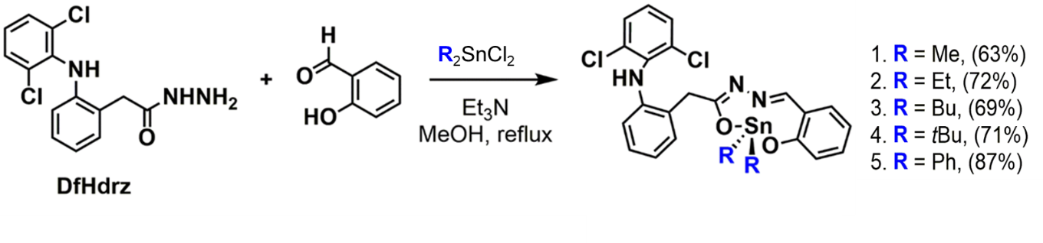
Рис. 1. Синтез соединений 1-5.
Была синтезирована серия новых оловоорганических комплексов (IV) 1–5, которые были охарактеризованы с помощью ЯМР (¹H, ¹³C, ¹¹⁹Sn), ИК-спектроскопии, рентгеноструктурного анализа и элементного анализа. Соединения были оценены на предмет их цитотоксичности. Сочетание стабильности, люминесцентных свойств и светоактивируемой токсичности делает эти многофункциональные комплексы Sn(IV) перспективными кандидатами для дальнейшей разработки в качестве тераностических и фотодинамических агентов.
Таблица 1. Значения IC₅₀ (мкМ) для комплексов 1-5 для клеточных линий HCT-116 и A431 в присутствии и отсутствии УФ-возбуждения.
Комплекс | Облучение | A431, μM | HCT116, μM
1 (Me) | + | 6.1 ± 1.5 | 4.9 ± 0.9
1 (Me) | - | 5.8 ± 0.8 | 3.0 ± 0.5
2 (Et) | + | 2.2 ± 0.5 | 6.0 ± 1.0
2 (Et) | - | 7.3 ± 1.1 | 4.3 ± 0.5
3 (Bu) | + | 2.7 ± 0.5 | 2.5 ± 0.8
3 (Bu) | - | 0.7 ± 0.1 | 2.4 ± 0.2
4 (t-Bu) | + | 1.2 ± 0.3 | 1.0 ± 0.2
4 (t-Bu) | - | 1.9 ± 0.2 | 5.2 ± 0.5
5 (Ph) | + | 2.7 ± 0.6 | 4.2 ± 0.9
5 (Ph) | - | 2.2 ± 0.4 | 2.4 ± 0.3

При финансовой поддержке гранта № 25-73-00106

